Cơ sở lý thuyết về cây Trie và thuật toán chèn, tìm kiếm
Phụ trách: Hiếu (nhóm trưởng). Đề tài 2: Hệ thống tự động hoàn thành từ khóa (Autocomplete) bằng cây Trie.

1. Khái niệm cây Trie
Trie (còn gọi là cây tiền tố, prefix tree) là một cấu trúc dữ liệu dạng cây dùng để lưu một tập chuỗi. Tên gọi lấy từ chữ "retrieval" (truy xuất) và được đọc là "trai". Ý tưởng cốt lõi là các chuỗi có chung tiền tố sẽ dùng chung một đường đi từ gốc, nên tiền tố chung chỉ được lưu một lần.
Các tính chất chính của Trie:
- Nút gốc không chứa ký tự nào. Mỗi cạnh từ nút cha xuống nút con được gán một ký tự.
- Đường đi từ gốc tới một nút, ghép các ký tự trên cạnh lại, cho ra một tiền tố. Nếu nút đó được đánh dấu kết thúc từ thì tiền tố ấy cũng là một từ hoàn chỉnh.
- Tất cả các từ có chung một tiền tố đều nằm trong cùng một cây con bắt đầu từ nút ứng với tiền tố đó.
Chính tính chất cuối cùng làm Trie phù hợp với bài toán Autocomplete. Khi người dùng gõ một tiền tố, hệ thống chỉ cần đi theo tiền tố đó tới một nút rồi lấy các từ trong cây con của nút, mà không phải so sánh tiền tố với từng từ trong từ điển.
So với các cấu trúc khác, Trie có điểm khác biệt là thời gian thao tác chỉ phụ thuộc vào độ dài chuỗi L, không phụ thuộc số từ n đang lưu. Bảng băm tìm chính xác một từ rất nhanh nhưng không hỗ trợ tìm theo tiền tố. Mảng đã sắp xếp kết hợp tìm nhị phân cần O(L log n) cho mỗi phép tìm và việc chèn từ mới tốn kém.

2. Cấu trúc nút của Trie
Mỗi nút (TrieNode) trong cài đặt của nhóm gồm ba thành phần:
Thành phần | Kiểu | Ý nghĩa
children | dict (ký tự → nút con) | Các nhánh đi xuống. Chỉ lưu những ký tự thực sự xuất hiện, và vì khóa là ký tự Unicode nên dùng được cho tiếng Việt có dấu.
isEnd | bool | True nếu đường đi từ gốc tới nút này tạo thành một từ hoàn chỉnh.
weight | số | Trọng số tần suất của từ. Chỉ có ý nghĩa khi isEnd là True.
Trie (lớp Trie) giữ một nút gốc root và một bộ đếm số từ phân biệt. Nhóm chọn dict thay vì mảng 26 phần tử cho children vì hai lý do: bảng chữ cái tiếng Việt có dấu lớn hơn 26 ký tự nhiều, và dict chỉ tốn bộ nhớ cho các nhánh có thật.
Giao diện công khai của lớp Trie mà các thành viên khác sử dụng:
Hàm | Chức năng
insert(word, weight) | Thêm từ cùng trọng số. Nếu từ đã có thì cộng dồn trọng số.
search(word) | Trả về True nếu từ được lưu đầy đủ trong cây.
get_weight(word) | Trả về trọng số của từ, hoặc None nếu từ không tồn tại.
startsWith(prefix) | Trả về nút cuối của tiền tố (hoặc None). Khang dùng nút này để duyệt cây con khi cài đặt suggest.

3. Minh họa cây Trie
Ví dụ chèn lần lượt các từ app (trọng số 2), apple (7), apply (3), ban (5) và band (4). Các từ app, apple, apply dùng chung đường a → p → p; các từ ban, band dùng chung đường b → a → n. Các nút kết thúc từ là app, apple, apply, ban, band.
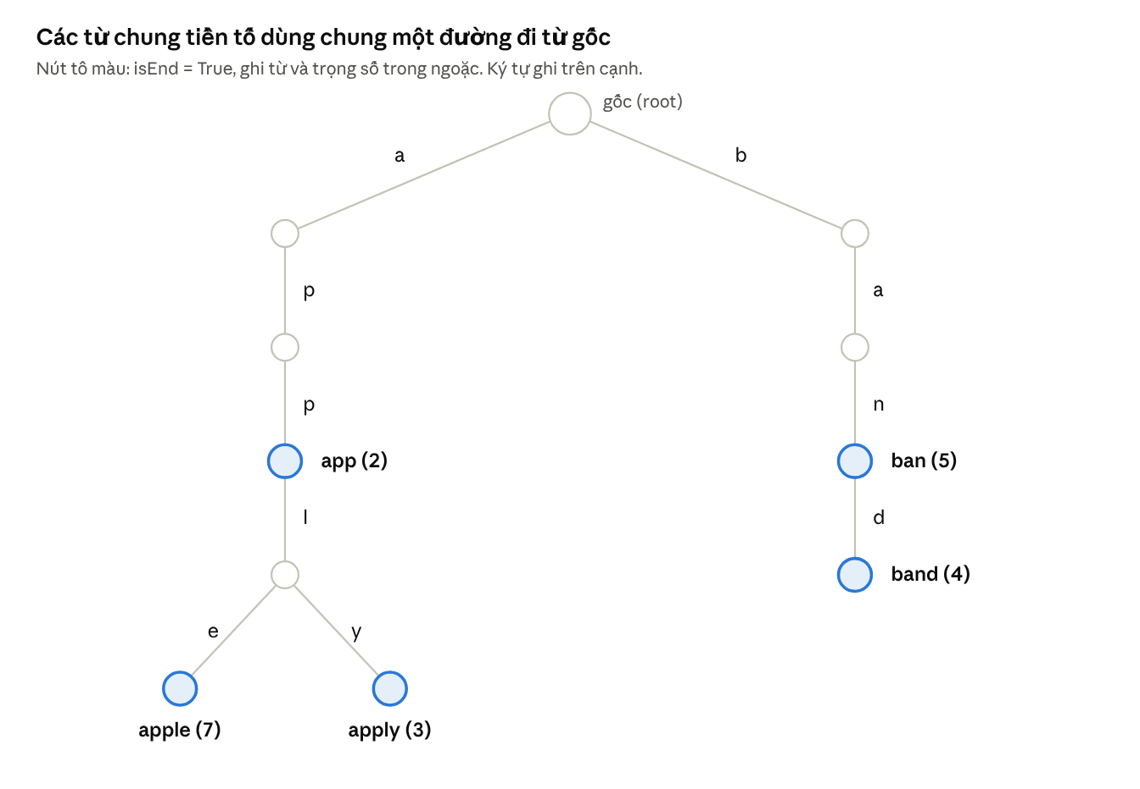
cây Trie · 5 từ, 2 nhánh
Hình 1. Cây Trie sau khi chèn các từ app, apple, apply, ban, band (nút kết thúc từ được tô đậm, kèm trọng số).
Từ hình vẽ có thể rút ra hai nhận xét. Thứ nhất, app vừa là một từ hoàn chỉnh vừa là tiền tố của apple và apply, nên nút p thứ hai có isEnd là True nhưng vẫn có nút con. Thứ hai, tiền tố "ap" có tồn tại trong cây nhưng không phải một từ, vì nút tương ứng có isEnd là False.

4. Thuật toán chèn từ (insert)

4.1. Ý tưởng
Đi từ nút gốc theo từng ký tự của từ cần chèn. Nếu nút hiện tại chưa có nhánh con ứng với ký tự đang xét thì tạo nút mới, sau đó di chuyển xuống nút con. Khi duyệt hết các ký tự, nút cuối cùng được đánh dấu kết thúc từ (isEnd = True) và trọng số được cộng thêm. Nếu từ đã tồn tại từ trước thì thao tác này chính là cộng dồn trọng số.

4.2. Mã giả
INSERT(word, weight):
word ← CHUẨN_HÓA(word)
nếu word rỗng hoặc weight không hợp lệ: báo lỗi và dừng
node ← root
với mỗi ký tự ch trong word:
nếu ch chưa có trong node.children:
node.children[ch] ← TrieNode mới
node ← node.children[ch]
nếu node.isEnd = False:
node.isEnd ← True
size ← size + 1
node.weight ← node.weight + weight
Việc kiểm tra tham số được thực hiện trước khi tạo bất kỳ nút nào, nhờ đó một lần chèn bị lỗi không để lại nút thừa trong cây.

4.3. Ví dụ chạy tay
Giả sử cây đã có app (trọng số 2) và ta chèn apple với trọng số 7.
- Từ gốc, ký tự a đã có nhánh, đi xuống. Ký tự p và p tiếp theo cũng đã có, đi xuống nút của app.
- Ký tự l chưa có nhánh tại nút này, tạo nút mới và đi xuống.
- Ký tự e chưa có nhánh, tạo nút mới và đi xuống.
- Hết từ. Nút cuối có isEnd là False, nên đặt isEnd là True, tăng số từ lên 1 và đặt weight bằng 7.
Nếu sau đó chèn lại apple với trọng số 1, mọi nút đều đã có sẵn, nút cuối đã có isEnd là True nên số từ không đổi và trọng số tăng từ 7 lên 8.
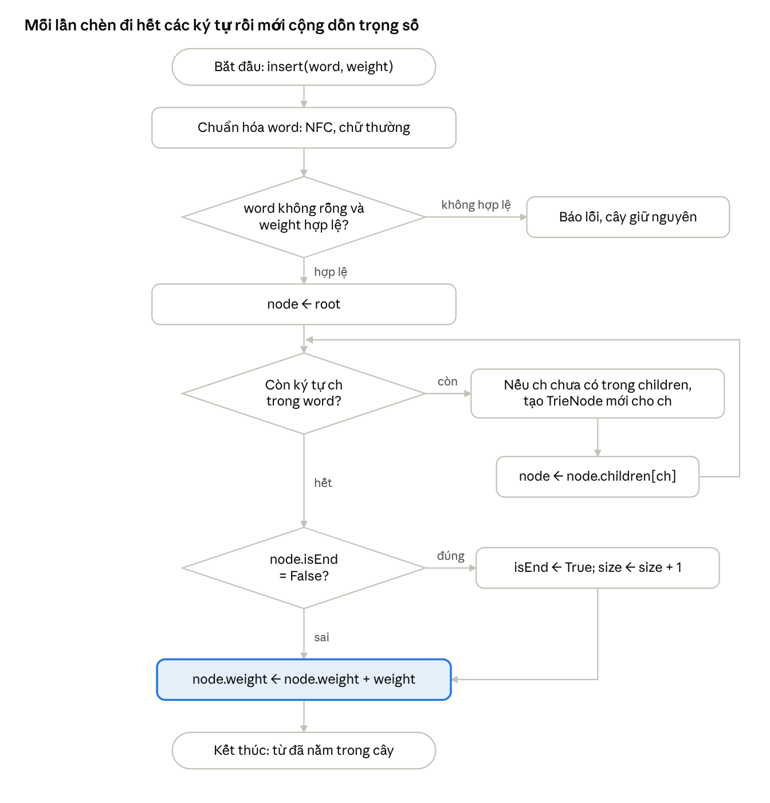
lưu đồ insert · 3 điều kiện, 1 vòng lặp
Hình 2. Lưu đồ thuật toán insert(word, weight).

5. Thuật toán tìm kiếm (search) và tìm tiền tố (startsWith)

5.1. Hàm duyệt dùng chung
search và startsWith đều dựa trên một hàm duyệt: đi từ gốc theo từng ký tự của chuỗi, nếu gặp ký tự không có nhánh thì kết luận không tồn tại. Hai hàm chỉ khác nhau ở điều kiện chấp nhận nút cuối.
FIND(text):
node ← root
với mỗi ký tự ch trong text:
nếu ch không có trong node.children: trả về NULL
node ← node.children[ch]
trả về node
SEARCH(word):
node ← FIND(CHUẨN_HÓA(word))
trả về (node ≠ NULL) và (node.isEnd = True)
STARTS_WITH(prefix):
trả về FIND(CHUẨN_HÓA(prefix))

5.2. Khác biệt giữa search và startsWith
 | search(word) | startsWith(prefix)
Kết quả | True hoặc False | Nút cuối của tiền tố hoặc None
Điều kiện thành công | Tìm thấy nút cuối và nút đó có isEnd là True | Chỉ cần tìm thấy nút cuối
Ví dụ với cây ở Hình 1 | search("app") là True, search("ap") là False | startsWith("ap") trả về một nút, startsWith("x") trả về None
startsWith trả về chính nút chứ không chỉ True hoặc False để Khang có thể bắt đầu duyệt DFS hoặc BFS cây con ngay tại nút đó khi cài đặt suggest(prefix, N). Với tiền tố rỗng, hàm trả về nút gốc, tức là toàn bộ từ điển.
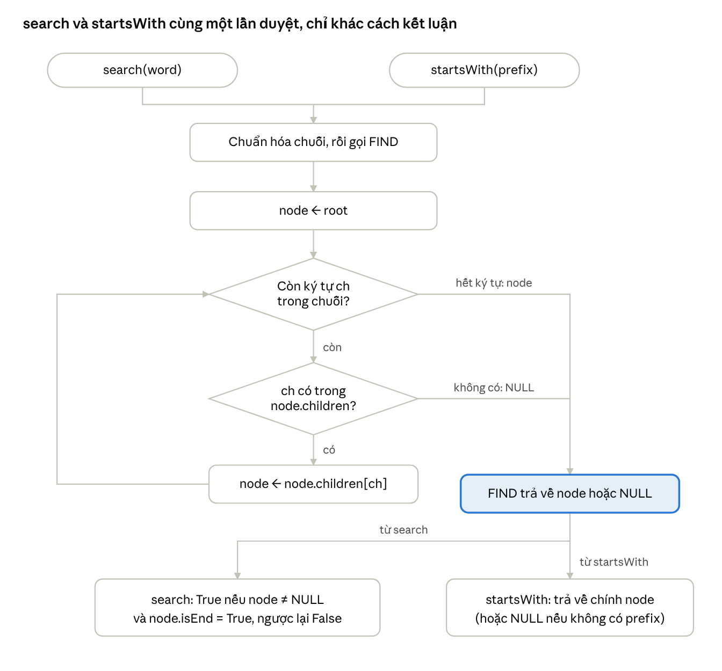
lưu đồ FIND, search và startsWith
Hình 3. Lưu đồ thuật toán search(word) và startsWith(prefix).

6. Xử lý các trường hợp biên và chuẩn hóa dữ liệu
Mọi chuỗi đi vào insert, search và startsWith đều được chuẩn hóa trước khi duyệt cây để các thành viên khác không phải tự xử lý.
Trường hợp | Cách xử lý | Lý do
Chuỗi rỗng | insert báo ValueError. search trả về False. startsWith("") trả về nút gốc. | Từ rỗng không có nghĩa nên không được lưu. Tiền tố rỗng hợp lệ và khớp mọi từ.
Chữ hoa, chữ thường | Chuyển hết về chữ thường. | "Hà Nội" và "hà nội" là cùng một từ khóa, trọng số được cộng dồn.
Tiếng Việt có dấu | Chuẩn hóa Unicode về dạng NFC bằng unicodedata.normalize. | Cùng một chữ như "ế" có thể được biểu diễn bằng một mã tổ hợp hoặc bằng chữ e kèm dấu rời. Nếu không chuẩn hóa, hai dạng này thành hai nhánh khác nhau dù nhìn giống hệt.
Chữ có dấu và không dấu | Coi là các ký tự khác nhau. | "ăn", "ân", "an" là ba từ khác nhau. "đ" khác "d".
Ký tự đặc biệt | Giữ nguyên làm một ký tự bình thường (ví dụ c++, don't, e-mail). | Vì children là dict nên mọi ký tự Unicode đều hợp lệ.
Khoảng trắng | Cắt khoảng trắng hai đầu của từ. Giữ khoảng trắng ở giữa. Với tiền tố thì giữ cả khoảng trắng cuối. | "xin " (có dấu cách) là tiền tố của "xin chào" nhưng "xin" thì còn khớp cả "xinh".
Kiểu dữ liệu sai | TypeError nếu đầu vào không phải chuỗi. | Báo lỗi sớm thay vì cho kết quả sai.
Trọng số không hợp lệ | ValueError nếu là số âm, vô cực, NaN, chuỗi hoặc giá trị logic. | Bảo đảm việc xếp hạng gợi ý phía sau luôn có ý nghĩa.
Thứ tự chuẩn hóa là NFC, rồi chuyển chữ thường, rồi NFC lần nữa, vì phép chuyển chữ thường có thể làm xuất hiện lại dạng ký tự rời.

7. Độ phức tạp của các thao tác lõi
Gọi L là độ dài chuỗi đầu vào. Cả insert, search và startsWith đều duyệt đúng một lần các ký tự của chuỗi và mỗi bước tra cứu dict tốn O(1) trung bình, nên mỗi thao tác tốn O(L) thời gian, không phụ thuộc số từ đã lưu trong cây. Về không gian, số nút tối đa bằng tổng số ký tự của các từ đã chèn, và thực tế ít hơn nhiều nhờ các từ dùng chung tiền tố. Phần phân tích đầy đủ và số liệu thực nghiệm được trình bày ở chương độ phức tạp.

8. Cài đặt và kiểm thử
Lõi Trie được cài đặt trong tệp trie.py với hai lớp TrieNode và Trie, theo đúng giao diện đã thống nhất của nhóm. Bộ kiểm thử test_trie.py viết bằng unittest (chạy được cả với pytest) gồm 46 ca kiểm thử, tất cả đều đạt. Các nhóm ca kiểm thử:
- Chèn và tìm kiếm cơ bản: cây rỗng, từ có và không có, tiền tố không phải từ, từ là tiền tố của từ khác, chèn từ ngắn sau từ dài, các từ dùng chung nút.
- Trọng số: trọng số mặc định bằng 1, cộng dồn khi chèn trùng, trọng số bằng 0 hoặc số thực, từ không tồn tại trả về None.
- startsWith: trả về đúng nút, nút của từ hoàn chỉnh và nút của tiền tố thuần, tiền tố không tồn tại, tiền tố rỗng, duyệt cây con từ nút trả về (mô phỏng cách Khang sẽ dùng).
- Trường hợp biên: chuỗi rỗng và toàn khoảng trắng, chữ hoa chữ thường, khoảng trắng, ký tự đặc biệt, emoji và chữ không phải Latin, tiếng Việt có dấu ở cả dạng NFC và NFD, kiểu dữ liệu và trọng số sai, và việc chèn lỗi không làm thay đổi cây.
- Quy mô lớn: 20.000 lượt chèn ngẫu nhiên được đối chiếu với một dict chuẩn, và một từ dài 10.000 ký tự.
Cách chạy: python -m unittest -v test_trie hoặc pytest -v test_trie.py.

